報道関係各位

2026年5月20日


福岡市と「災害時における炊き出しの実施に関する協定」を締結
災害時にも“あたたかい食事”を届ける仕組みづくりを

合同会社prove LiFE（代表社員 山本新一）は、令和8年5月20日、福岡市と「災害時の食事の提供に関する協定」を締結しました。

本協定は、地震や風水害などの大規模災害が発生した際に、避難生活が長期化した場合でも、温かく安心できる食事を迅速に提供できる体制を整えることを目的としています。

福岡市は九州最大級の都市であり、人口が集中する都市部と沿岸部を併せ持つ地域特性があります。近年では豪雨や台風による被害も発生しており、災害時には広範囲での避難や継続的な支援が求められることから、安定した食事提供体制の確保が重要となります。

今回の協定により、弊社が運営するキッチンカーのプラットフォーム「KITCHENCAR’S JAPAN（キッチンカーズジャパン）」に登録するキッチンカー事業者が、避難所や被災地域へ出動し、炊き出しを行う体制を構築します。

これにより、食の温もりを通じて被災者の心のケアにもつながる支援を目指します。
また、平時から福岡市と連携し、キッチンカー事業者との情報共有や訓練等を通じて、実際の災害発生時に迅速に行動できるネットワークを強化してまいります。

なお、本協定は、弊社にとって九州地方の自治体との初の協定締結となります。

今後もprove LiFEは、地域社会に根ざした活動を通じて、「食」を通じた安心と笑顔の輪を広げてまいります。

キッチンカーズジャパン：https://kitchencars-japan.com/
腹ぺこレスキューバッジ：https://kitchencars-japan.com/disaster-cooperation

合同会社prove LiFE：https://www.prove-life.jp/

全国の災害支援協定締結自治体
2025年10月より千葉県船橋市との協定締結を開始し、千葉県市原市、愛知県名古屋市、福島県田村市、2026年5月には埼玉県川口市とも協定を締結しています。
今後は、東京都千代田区や静岡県静岡市など、さらなる自治体との連携も予定しています。

防災協定について
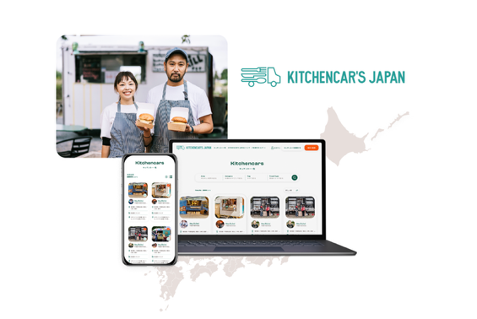
防災協定とは？
この協定は、国内最大級となる約3,900台の登録を持つキッチンカー専用ポータルサイト「KITCHENCAR’S JAPAN」を通じて事業者と自治体を結び、災害発生時には、被災状況や避難所の規模に応じて適切な台数・提供内容のキッチンカーを迅速に調整・派遣できる体制を構築しています。
キッチンカーは電源や調理設備を車両に備えており、ライフラインが不安定な地域においても温かい食事を提供できる特徴があります。

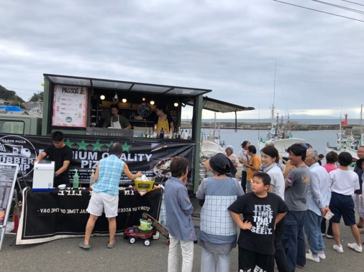
きっかけは、2019年千葉県の台風被害
2019年の千葉県の台風被害で長期停電が発生した際、合同会社prove LiFEは自社および協力キッチンカーとともに被災地へ出向き、炊き出し支援を実施しました。温かい食事を求める声が多く寄せられる一方、事業者単位の自主的な支援では継続的な対応が難しい状況も見られました。この経験は、以前から検討していた仕組み化の構想を改めて裏付けるものとなり、平時に営業しているキッチンカーを非常時に活用する体制づくりを本格化させるきっかけとなりました。

災害時に出動できるキッチンカーを可視化「腹ぺこレスキューバッジ」開始
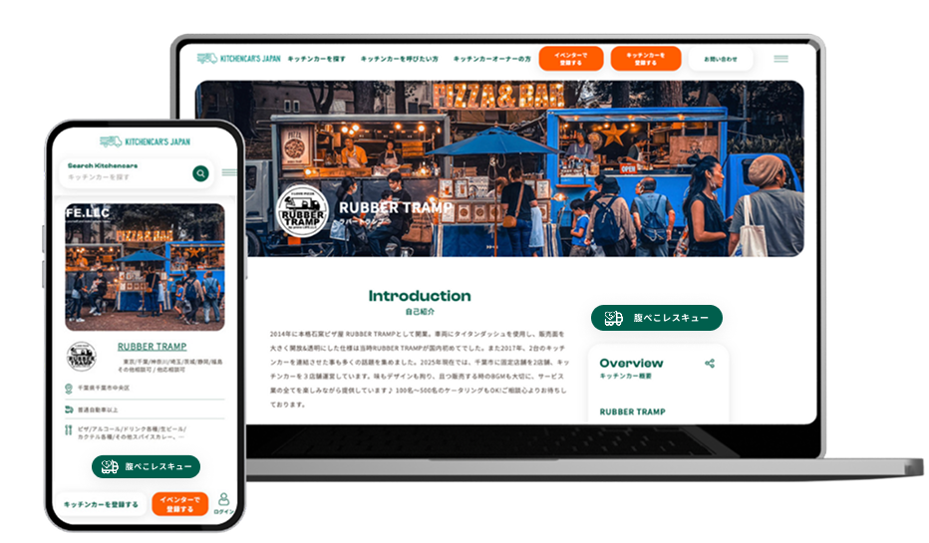
キッチンカーズジャパンのプラットフォーム上において、災害時に食支援へ参加可能なキッチンカーを可視化する新制度「腹ぺこレスキューバッジ」を開始いたしました。

腹ぺこレスキューバッジは、災害時に出動可能なキッチンカーとして事前登録を行うことで付与される認証制度です。
登録された車両には、キッチンカーズジャパン上で専用アイコンが表示され、災害時の食支援に協力する意思が“見える化”されます。

本取り組みはボランティアではなく、費用は自治体が定める範囲で負担されます。
また、出動は強制ではなく案件ごとに応募できる仕組みのため、ご自身の状況に合わせて無理なく参加することが可能です。

合同会社プルーブライフでは、自治体との連携を通じて災害時の食支援体制の構築を進めています。
腹ぺこレスキューバッジは、その中でキッチンカー事業者と地域をつなぐ重要な役割を担います。
「地域の食を守れるキッチンカー」を増やし、災害時にも温かい食事が当たり前に届く社会の実現を目指してまいります。

腹ぺこレスキューバッジ詳細ページ
https://kitchencars-japan.com/disaster-cooperation
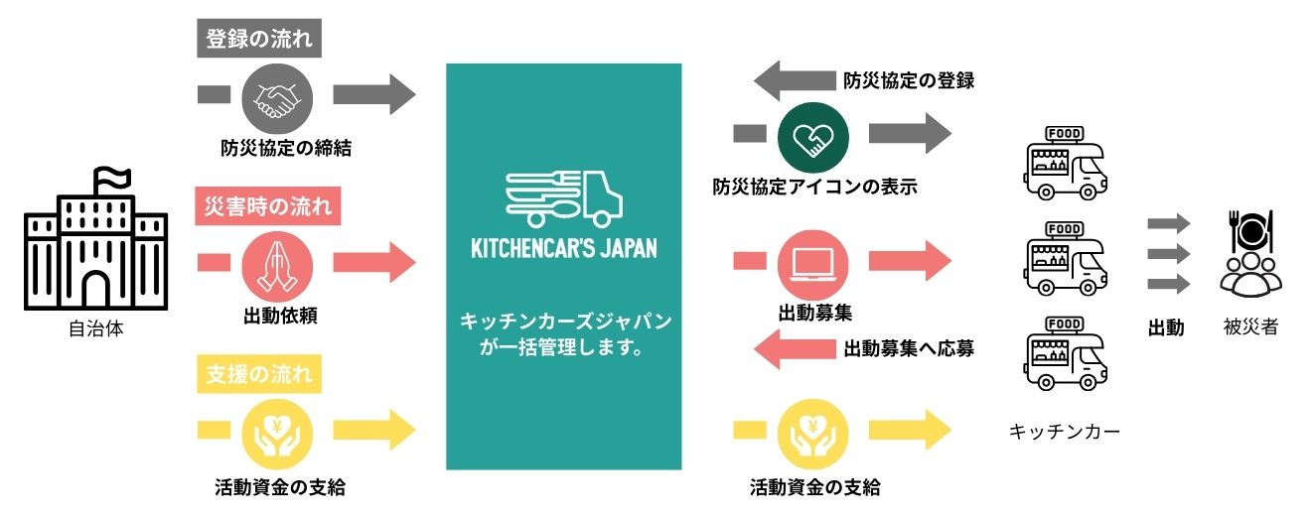

主催、合同会社プルーブライフについて
合同会社プルーブライフは、「食×エンターテイメント」を軸に、飲食・移動販売・イベント・デザイン・ITの5事業部を展開する多角経営企業です。

キッチンカー専用ポータルサイト「KITCHENCAR’S JAPAN（KCJ）」を運営し、現在の登録台数は3,900台を超えるなど、国内最大級のプラットフォームへと成長しています。

また、自社でキッチンカー3台・固定店舗2店舗を運営し、飲食店および移動販売事業、イベント企画・運営、ケータリングサービス、ブランドサポート、地域創生事業など、幅広い領域で事業を展開しています。

さらに、音響・映像設備を搭載したステージトラックの運営も行っており、全国各地のフェスティバルや地域イベント、企業プロモーションへのレンタルにも対応。

リアルとデジタルを融合させた独自の事業展開により、“食を通じた新たな体験価値”を創出し続けています。現在は年商2億円規模へと成長し、キッチンカー業界を牽引する存在として事業拡大を続けています。

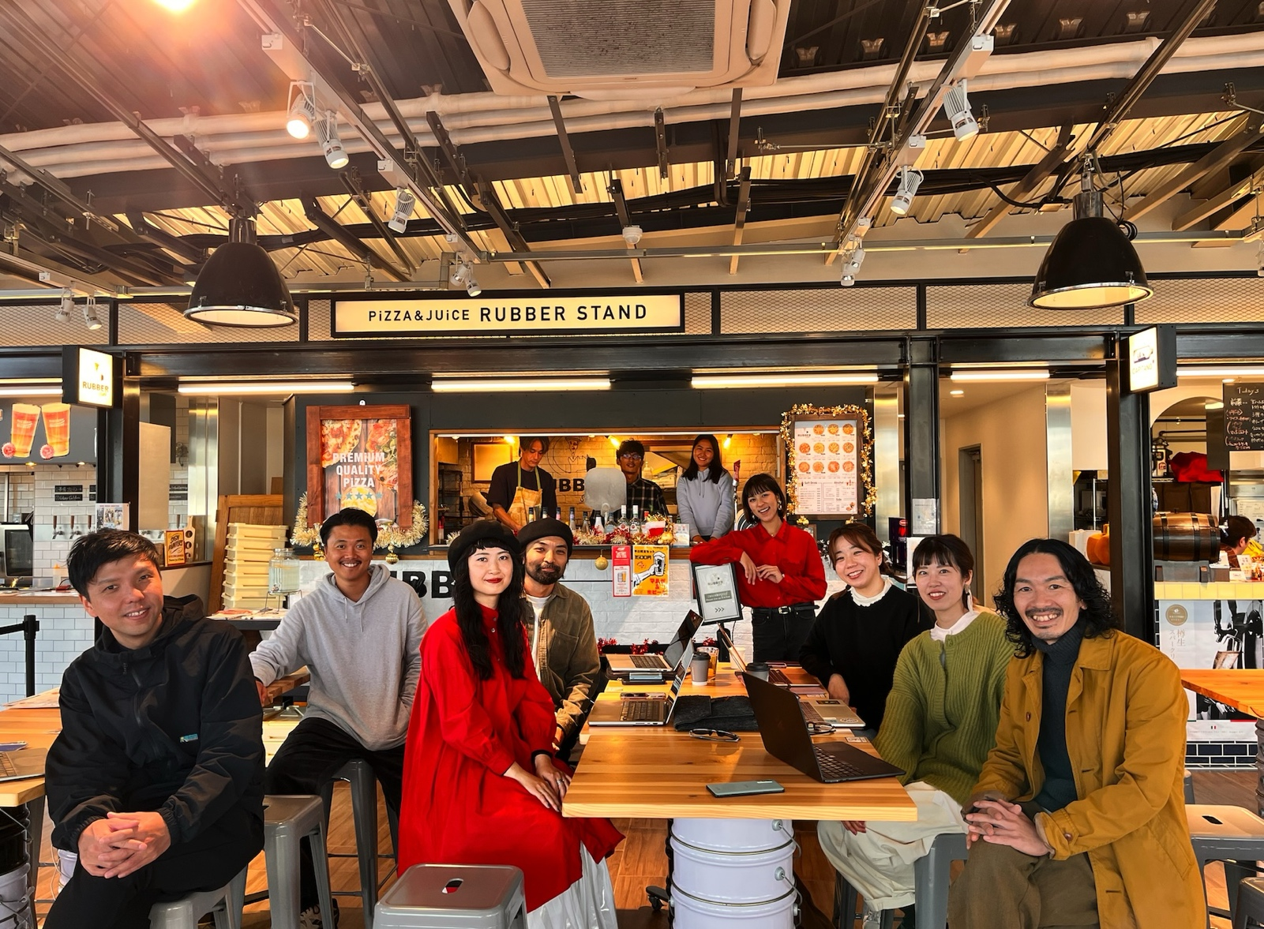

【会社概要】
社名：合同会社prove LiFE
本社所在地：千葉市中央区登戸1-10-12 登戸ビルB1F
設立年月日：2014年6月20日
資本金：100万円
従業員数：23名
HP：https://www.prove-life.jp/

